电流和电路



1．(2013年宜昌)如图417所示是一个便携式充电器正在给手机电池充电，在充电过程中，该手机电池相当于电路中的( )
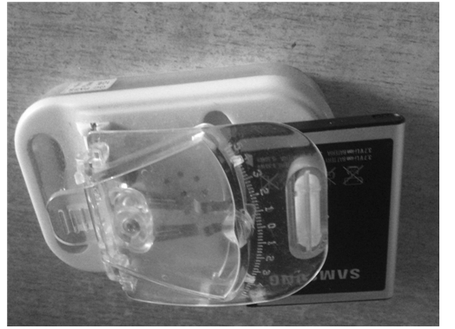
图417
A．电源 B．开关
C．导线 D．用电器
2．(2013年揭阳)下列用品中，通常情况下属于导体的是( )
A．金属勺 B．塑料盆 C．玻璃杯 D．干木棒
3．(2011年湛江)中考期间某考场保密室有两把不同的钥匙，分别由两名保密工作人员保管，只有当两把钥匙都插入钥匙孔(相当于闭合开关)时，电动门才会打开，单独使用某一把钥匙不能使门打开．下列图中符合要求的电路是( )
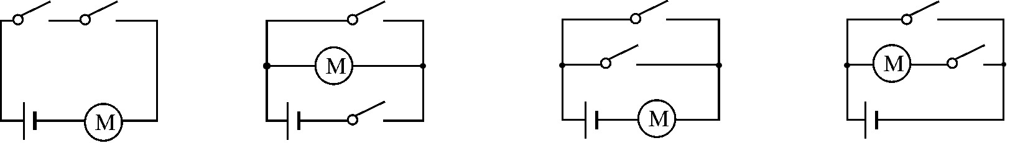
A B C D
4．如图418所示，粗心的小强把电流表并联在灯泡L₁两端了，此时如果闭合开关，将会发生( )
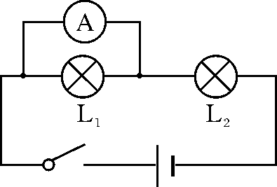
图418
A．电源短路
B．电流表损坏
C．L₁不亮
D．L₂灯丝烧断
5．(2012年宁波)下列电路图中，开关S闭合后，两个电阻并联的是( )
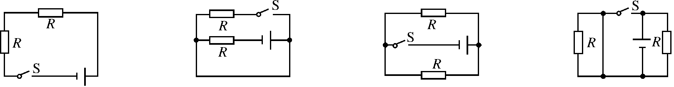
A B C D
6．两只不一样的灯泡串联在同一电源上，有一只灯泡发出了很强的光，而另一只灯泡却发出较暗的光，则下列说法中正确的是( )
A．发光强的灯泡中的电流大 B．发光暗的灯泡中的电流大
C．两灯中的电流一样大 D．无法确定
7．下列四个电路中，电流表能测量通过灯L₁的电流的是( )
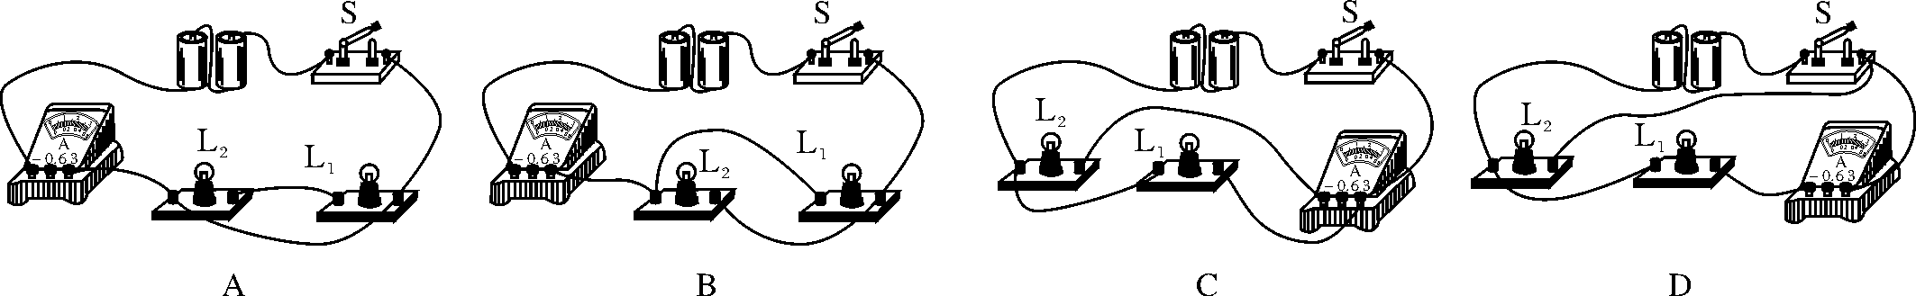
8．(2013年常州)如图419所示的电路，电源电压不变，开关S闭合后，当S₁由断开变为闭合时，则( )
A．A₁示数变大，A₂示数不变 B．A₁示数变大，A₂示数变大
C．A₁示数不变，A₂示数不变 D．A₁示数不变，A₂示数变小
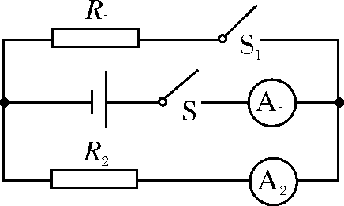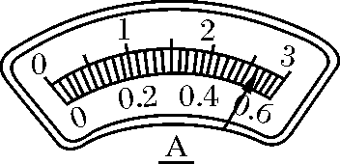
图419 图4110
9．某同学用电流表测电流时，电流表指针位置如图4110所示，则电流值可能是( )
A．2.6 A或0.46 A B．2.06 A或0.52 A
C．2.6 A或0.52 A D．2.06 A或0.46 A
10．避雷针尖端不断向空中释放电子，这时避雷针中( )
A．没有电子 B．电流从尖端流向地面
C．电流从地面流向尖端 D．电流方向无法确定
11．我们在考试时许多学科要用到2B铅笔填涂机读卡，电脑可以直接读取机读卡上的答案，是因为2B铅笔中的石墨是______(填“导体”或“绝缘体”)，若使用了不合格的2B铅笔，由于铅笔芯的导电性变____(填“强”或“弱”)，这样可能使电脑无法识别．
12．将两个灯泡串联接入电路中时，发现一个比较亮，一个比较暗．如果通过较暗电灯的电流大小是0.3 A，那么通过较亮电灯的电流______(填“大于”“等于”或“小于”)0.3 A.
13．如图4111所示的电路中，开关S闭合，通过L₁与L₂的电流之比为3∶7，则A₁与A₂的示数之比为__________．
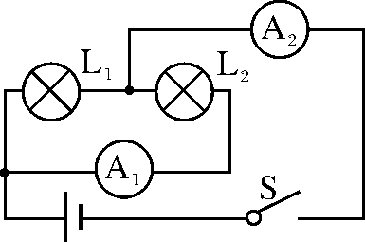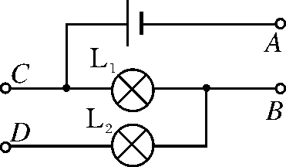
图4111 图4112

14．如图4112所示的电路中，若两灯组成串联电路，需要________端和________端连接；若两灯组成并联电路，需要________端和________端、________端和________端连接．
15．(2012年广州)根据图4113所示的电路，在虚线框内画出对应的电路图．
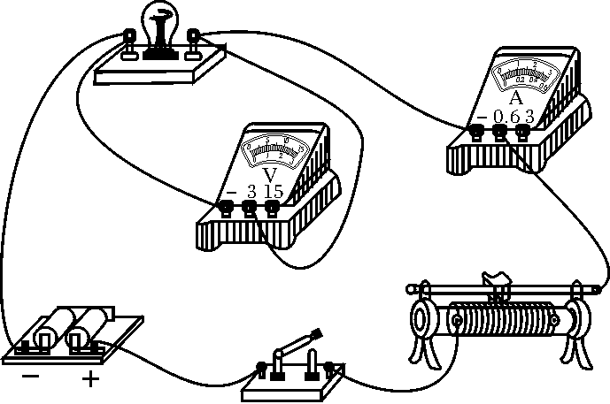
图4113


16．某品牌的微型电脑吸尘器有两个开关，开关S₁控制照明灯L和吸尘电动机M，开关S₂只控制吸尘电动机M.下列电路图符合要求的是( )
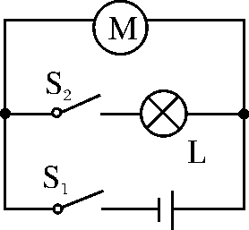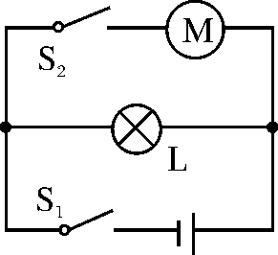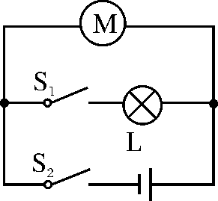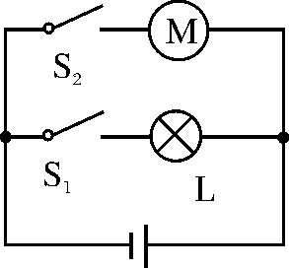
A B C D
17．如图4114所示的是一次实验时电流表指针的偏转情况，王强对此作出了四种结论，其中错误的是( )
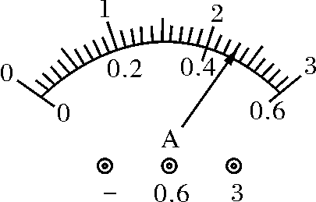
图4114
A．若使用“－”和“3”两个接线柱接入电路，则指针所对的示数为2.3 A
B．若使用“－”和“0.6”两个接线柱接入电路，则指针所对的示数为0.46 A
C．若原来使用“－”和“3”两个接线柱接入电路，而后使用“－”和“0.6”两个接线柱接入电路，则指针所对的示数不会改变
D．电流从电流表的“－”接线柱流出
18．如图4115甲所示的电路，当开关S闭合后，电流表的指针偏转如图乙所示，其中a电流表测量的是通过______(填“L₁”或“L₂”)的电流，b电流表的读数应为______A.
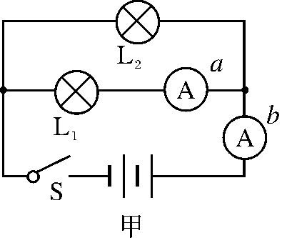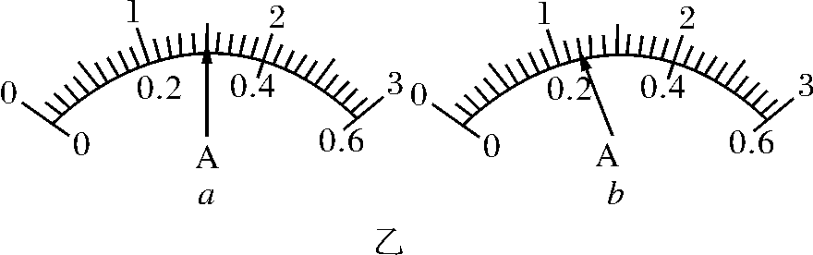
图4115
19．如图4116所示，要使L₁、L₂和L₃串联，应使S₁________，S₂________，S₃________；要使L₁、L₂和L₃并联，应使S₁________，S₂________，S₃________.
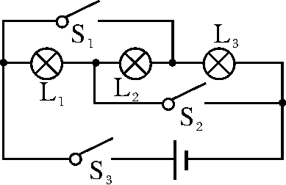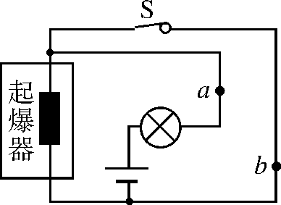
图4116 图4117

20．某引爆装置如图4117所示，起爆前定时开关S是闭合的，当设定的起爆时间一到，定时开关S就会自动断开，为使引爆装置停止工作，应在________(填“a”或“b”)处剪断导线，拆除前起爆器上________(填“有”或“没有”)电流通过．
电流和电路

1．D 2.A 3.A 4.C 5.C 6.C 7.D
8．A 解析：本题考查并联电路电流特点．由图可知，两电阻并联，电流表A₁测干路电流，A₂测通过R₂的电流．开关S闭合后，当S₁断开时，电路中只有R₂，两电流表示数相同，为通过R₂的电流；当S₁变为闭合时，电流表A₁测量干路电流，其数值要增加通过电阻R₁的电流，因而增大，但A₂测量的仍是通过R₂的电流，示数不变．
9．C
10．B 解析：在金属导体中，电流的方向与电子定向移动的方向是相反的．
11．导体 弱
12．等于
13．7∶10
14．A D C D A B
15．如图D16所示．
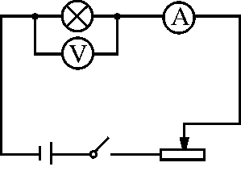图
D16

16．B 17.C
18．L₁ 1.2
19．断开 断开 闭合 闭合 闭合 闭合
20．a 没有

